实验5 VLAN配置
班级： 网三 学号： 2025060163 姓名： 崔文帅
注意事项：
- 请把文档名中的“学号”和“姓名”改为本人学号和姓名；
- 使用红蜻蜓截图工具将实验步骤截图并粘贴至相应位置（截图要添加数字水印为本人学号）。
一、实验目的
掌握VLAN的基本工作原理
掌握Access链路端口、Trunk链路端口和Hybrid链路端口的基本配置

二、实验描述及组网图

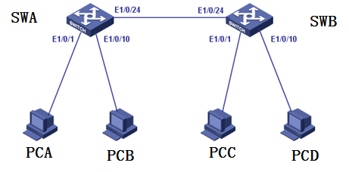
ACCESS、TRUNK类型配置清单
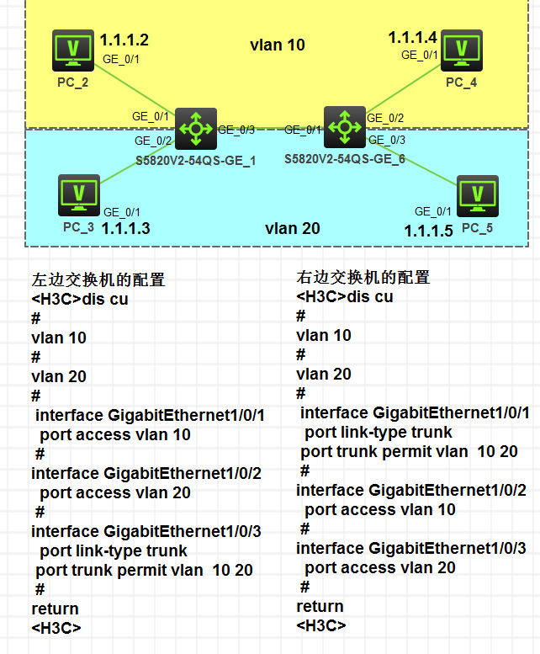
Hybrid类型配置清单
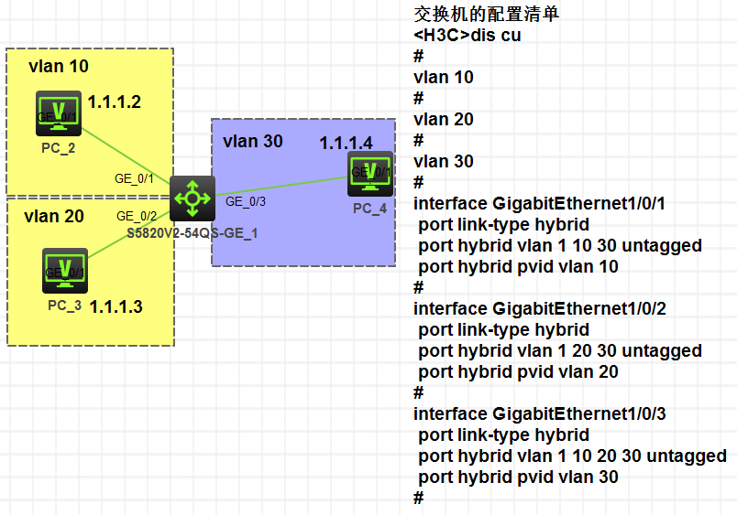
三、实验过程

配置Access链路端口
本实验任务通过在交换机上配置Access链路端口而使PC处于不同VLAN，隔离PC间的访问，从而使学员加深对Access链路端口的理解。

建立物理连接并运行超级终端
将PC（或终端）的串口通过标准Console电缆与交换机的Console口连接。电缆的RJ-45头一端连接交换机的Console口；9针RS-232接口一端连接计算机的串行口。
检查设备的软件版本及配置信息，确保各设备软件版本符合要求，所有配置为初始状态。如果配置不符合要求，请学员在用户视图下擦除设备中的配置文件，然后重启设备以使系统采用缺省的配置参数进行初始化。

观察缺省VLAN
可以在 任意 视图下通过 display valn 命令查看交换机上的VLAN相关信息。
从以上输出可知，交换机上的缺省VLAN是 1 。
请执行合适的命令以查看缺省VLAN的信息，并在下面的空格中写出完整的命令
Display vlan 1
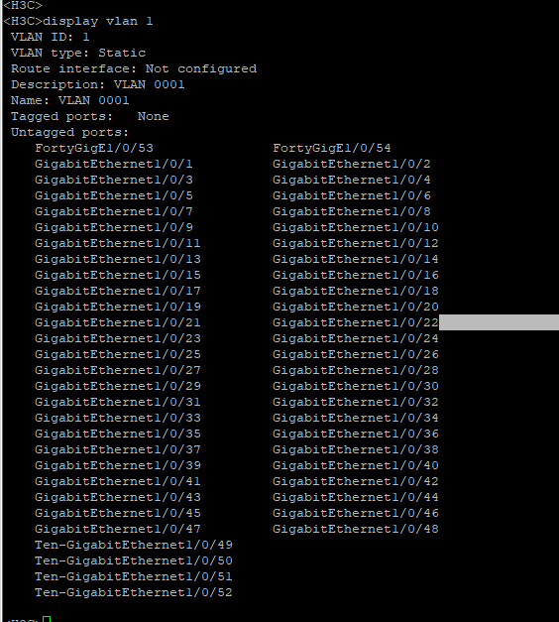

配置VLAN并添加端口
分别在SWA和SWB上创建VLAN 2，并将PCA和PCC所连接的端口Ethernet1/0/1添加到VLAN 2中。
配置SWA：
请执行合适的命令在SWA上创建VLAN 2并将端口Ethernet1/0/1添加到VLAN 2中，在下面的空格中写出完整的命令:valn 2
Port g1/0/1
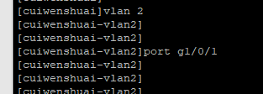
配置SWB：
请执行合适的命令创建VLAN 2并将端口Ethernet1/0/1添加到VLAN 2中，在下面的空格中写出完整的命令：vlan 2 port g1/0/1
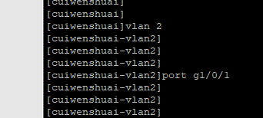
在交换机上查看有关VLAN以及VLAN 2的信息：
在SWA上查看配置的Vlan信息，请在下面空格中填写完整的命令：
[SWA] display vlan
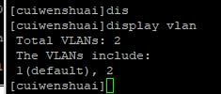
在SWA上查看VLAN 2的信息，请在下面空格中填写完整的命令：
[SWA]
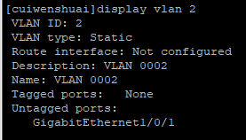

查看物理端口链路类型
请执行合适的命令查看交换机的物理端口Ethernet1/0/1的信息，在下面的空格中写出完整命令：
[SWA] display interface g1/0/1
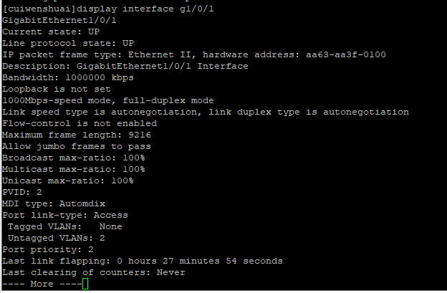
执行上述命令，从命令的输出信息中可以发现，端口Ethernet1/0/1的PVID是 2 ，端口Ethernet1/0/1的链路类型是 access ，该端口Tagged VLAN ID是 none ，该端口Untagged VLAN ID是 2

测试VLAN间的隔离
我们在PC上配置IP地址，通过Ping命令来测试处于不同VLAN间的PC能否互通。
          - IP地址列表
设备名称 | IP地址 | 网关
PCA | 172.16.0.1/24 | --
PCB | 172.16.0.2/24 | --
PCC | 172.16.0.3/24 | --
PCD | 172.16.0.4/24 | --
按表15-1所示在PC上配置IP地址。
配置完成后，在PCA上用Ping命令来测试到其它PC的互通性。其结果应该是PCA与PCB 不能 (能/不能)互通，PCC和PCD 不能 (能/不能)互通。
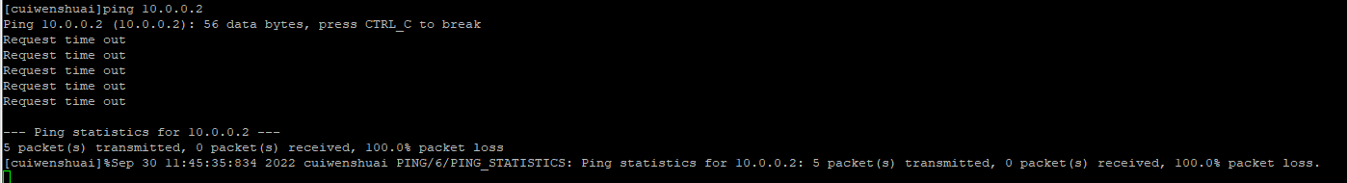
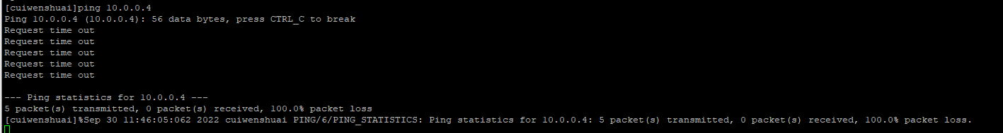

配置Trunk链路端口
本实验是在交换机间配置Trunk链路端口，使同一VLAN中的PC能够跨交换机访问。通过本实验，学员应该能够掌握Trunk链路端口的配置及作用。

跨交换机VLAN互通测试
在上个实验中，PCA和PCC表面上都属于VLAN 2，从整个网络环境考虑，它们并不在一个广播域，即本质上不在一个VLAN中，因为两个交换机上的VLAN目前只是各自在本机起作用，还没有发生关联。在PCA上用Ping命令来测试与PCC能否互通。其结果应该是不能互通。
PCA与PCC之间不能互通。因为交换机之间的端口Ethernet 1/0/24是Access链路端口，且属于VLAN 1 ，不允许VLAN 2 的数据帧通过。

配置Trunk链路端口
在SWA和SWB上配置端口Ethernet 1/0/24为Trunk链路端口并设置允许需要的VLAN数据帧通过。
配置SWA上端口Ethernet 1/0/24的Trunk相关属性：
[SWA]interface Ethernet 1/0/24
[SWA-Ethernet1/0/24]port link-type trunk
请在如上空格中补充完整的配置命令并说明该配置命令的含义：
如上命令设置端口的g1/0/24链路类型为trunk型
[SWA-Ethernet1/0/24]port trunk permit vlan all
请在空格处说明该配置命令的含义：
如上配置命令配置允许所有的vlan通过当前trunk端口
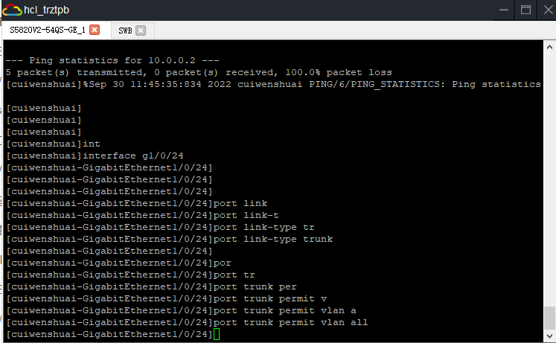
完成SWB上端口Ethernet 1/0/24的Trunk相关配置，请在下面空格中填写完整的命令：

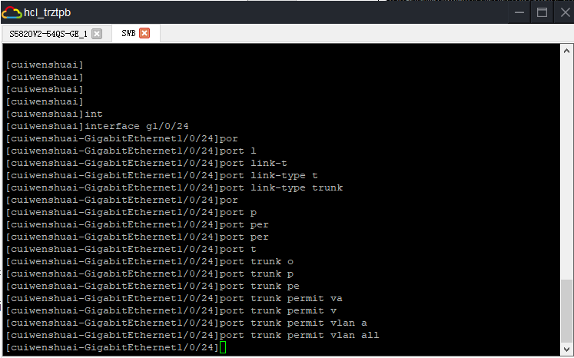

interface Ethernet 1/0/24
port link-type trunk
port trunk permit vlan all

查看Trunk相关信息
在SWA上执行 display interface g1/0/24 命令可以查看端口Ethernet 1/0/24的信息，通过执行该命令后的输出的信息显示可以看到，端口的PVID值是 1 ，端口类型是 trunk ，允许 VLAN 1-4094 (VLAN号)通过
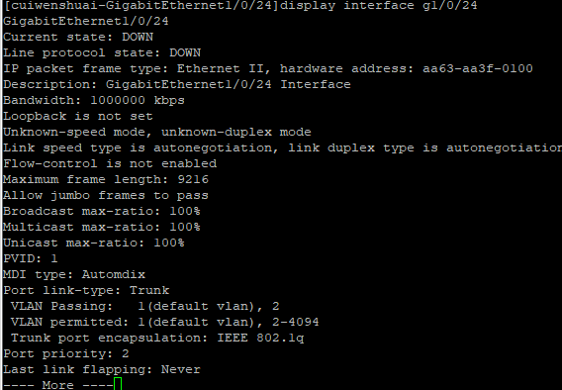
在SWA上执行 display vlan 2 命令可以查看VLAN 2的相关信息，通过执行该命令后的输出的信息显示可以看到VLAN 2 中包含了端口Ethernet 1/0/24,且数据帧是以 (tagged/untagged)的形式通过端口的。
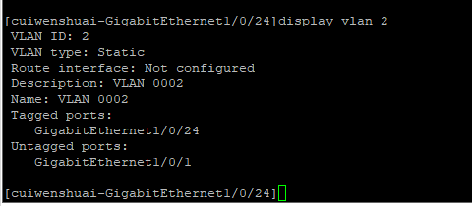

跨交换机VLAN互通测试
在PCA上用Ping命令来测试与PCC能否互通。其结果应该是 可以互通

配置Hybrid链路端口
本实验任务是利用Hybrid端口的特性――一个端口可以属于多个不同的VLAN，来完成分属不同VLAN内的同网段PC机的访问需求.通过本实验，学员应该能够掌握Hybrid链路端口的配置及作用。

配置PC属于不同的VLAN
保持实验一中配置的PC的IP地址不变，在实验二的基础上，修改PCA、PCB、PCC、PCD分别属于VLAN 10、VLAN 20、VLAN 30、VLAN 40，同时保持设置端口Ethernet 1/0/24为Trunk链路端口并设置允许所有的VLAN数据帧通过。然后在PC上使用PING测试PCA、PCB、PCC、PCD之间的互通性，发现四台PC之间 不能 互通（能/不能）
然后在SWA、SWB上增加如下配置：
Vlan 30
Vlan 40
Vlan 10
Vlan 20
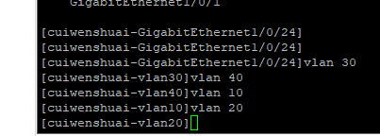
如上配置命令的作用是为后面配置hybrid属性做准备，因为只有在本机存在的VLAN，在配置端口hybrid属性时才能配置该VLAN的tagged或者untagged属性。

配置Hybrid链路端口
在SWA上配置PCA所连接的端口Ethernet 1/0/1为Hybrid端口，并允许VLAN 30、VLAN 40的报文以untagged方式通过：
[SwitchA]interface Ethernet1/0/1
[SwitchA-Ethernet0/1]port link-type hybrid
请在如上空格中补充完整的配置命令并说明该配置命令的含义：
设置端口g1/0/1链路类型为hybrid类型
[SwitchA-Ethernet0/1]port hybrid vlan 30 40 untagged
请在空格处说明该配置命令的含义：
端口g1/0/1能够接收VLAN 30和40发过来的报文并且发送这些VLAN的报文时不带VLAN标签
在SWA上配置PCB所连接的端口Ethernet 1/0/2为Hybrid端口，并允许VLAN 30、VLAN 40的报文以untagged方式通过，请在下面空格中填写完整的命令：
interface Ethernet 1/0/2
port link-type hybrid
port hybrid vlan 30 40 untagged
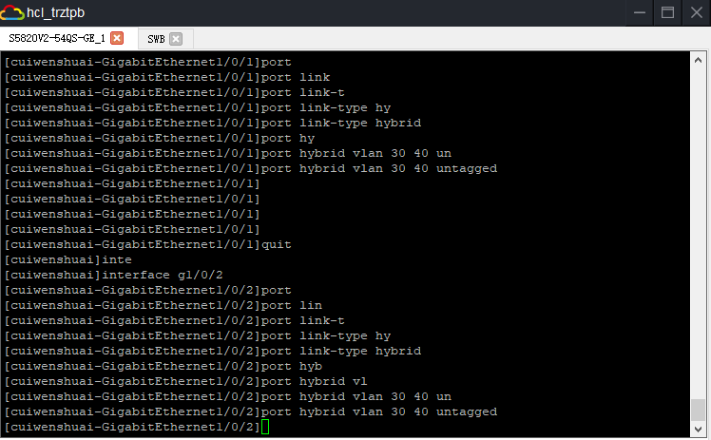
在SWB上配置PCC所连接的端口Ethernet 1/0/1为Hybrid端口，并允许VLAN 10、VLAN 20、VLAN 40的报文以untagged方式通过，请在下面空格中填写完整的命令：
interface Ethernet 1/0/1
port link-type hybrid
port hybrid vlan 10 20 40 untagged
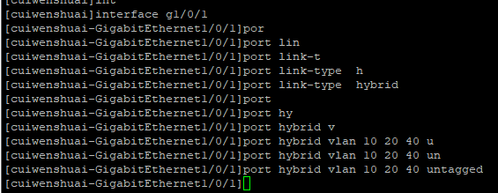
在SWB上配置PCD所连接的端口Ethernet 1/0/2为Hybrid端口，并允许VLAN 10、VLAN 20、VLAN 30的报文以untagged方式通过，请在下面空格中填写完整的命令：
interface Ethernet 1/0/2
port link-type hybrid
port hybrid vlan 10 20 30 untagged
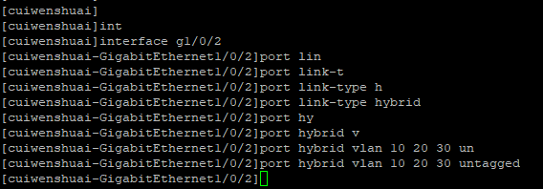

查看Hybrid相关信息
在SWA上执行 display vlan 10 命令可以查看VLAN 10的相关信息，通过执行该命令后的输出的信息显示可以看到VLAN 10中tagged的端口为 g1/0/24 ， untagged的端口为 g1/0/1
在SWA上执行 display vlan 20 命令可以查看VLAN 20的相关信息，通过执行该命令后的输出的信息显示可以看到VLAN 20中tagged的端口为 g1/0/24 ， untagged的端口为 g1/0/2
在SWA上执行 display vlan 30 命令可以查看VLAN 30的相关信息，通过执行该命令后的输出的信息显示可以看到VLAN 30中tagged的端口为 g1/0/24 ， untagged的端口为 g1/0/2 g1/0/1
在SWA上执行 display vlan 40 命令可以查看VLAN 40的相关信息，通过执行该命令后的输出的信息显示可以看到VLAN 40中tagged的端口为 g1/0/24 ， untagged的端口为 g1/0/1 g1/0/2 。
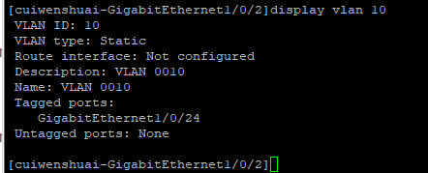
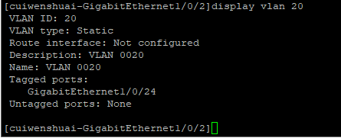
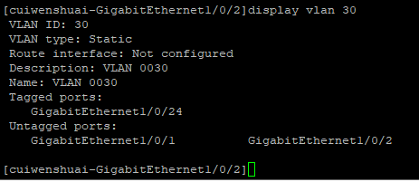
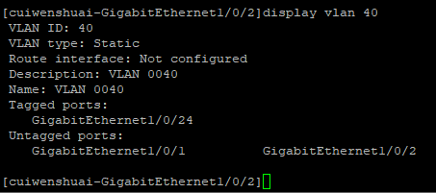
在SWB上执行如上同样的命令查看相关的VLAN信息
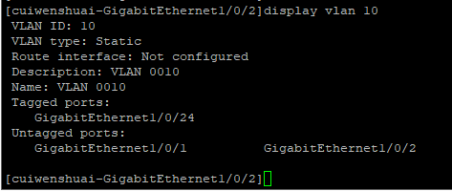
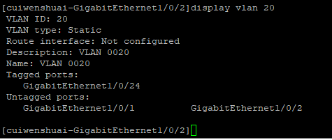
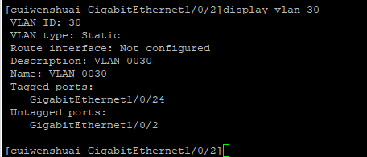
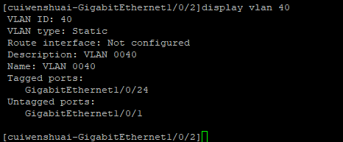
在SWA上执行 display interface g1/0/1 命令可以查看端口Ethernet 1/0/1的信息，通过执行该命令后的输出的信息显示可以看到，端口的PVID值是 2 ，端口类型是 hybrid ，Tagged VLAN ID号是 none , Untagged VLAN ID号是 2.30.40
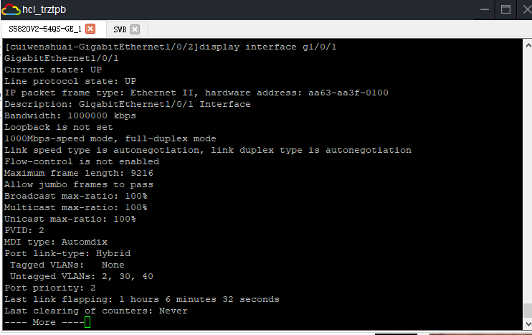
在SWA上执行 display interface g1/0/2 命令可以查看端口Ethernet 1/0/2的信息，通过执行该命令后的输出的信息显示可以看到，端口的PVID值是 1 ，端口类型是 hybrid ，Tagged VLAN ID号是 none , Untagged VLAN ID号是 1,30,40
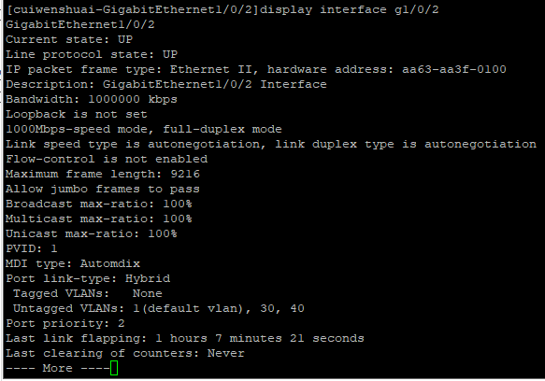
在SWB上执行 display interface g1/0/1 命令可以查看端口Ethernet 1/0/1的信息，通过执行该命令后的输出的信息显示可以看到，端口的PVID值是 2 ，端口类型是 hybrid ，Tagged VLAN ID号是 none , Untagged VLAN ID号是 2,10,20,40
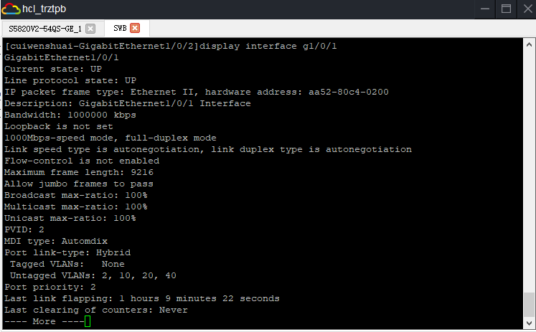
在SWB上执行 display interface g1/0/2 命令可以查看端口Ethernet 1/0/2的信息，通过执行该命令后的输出的信息显示可以看到，端口的PVID值是 1 ，端口类型是 hybrid ，Tagged VLAN ID号是 none , Untagged VLAN ID号是 1,20,30
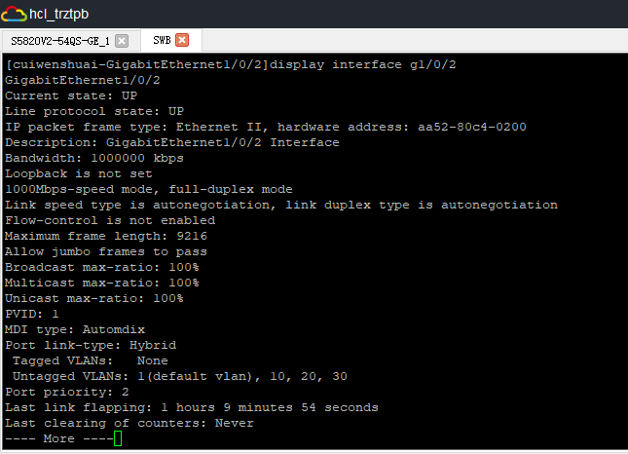

检查不同VLAN之间的互通性
完成步骤三的配置后，在PC上通过PING检测PC之间的互通性，检查发现：
PCA和PCB 不能 互通
PCA和PCC 能 互通
PCA和PCD 能 互通
PCB和PCC 能 互通
PCB和PCD 能 互通
PCC和PCD 能 互通

